МИНИСТЕРСТВО ОБРАЗОВАНИЯ РЕСПУБЛИКИ БЕЛАРУСЬ

БЕЛОРУССКИЙ ГОСУДАРСТВЕННЫЙ УНИВЕРСИТЕТ

Факультет прикладной математики и информатики

СЕРГИЕНКО ЛЕВ ЭДУАРДОВИЧ

Отчет по лабораторной работе № 5,
вариант 21
(“Компьютерные сети”)
студента 3-го курса 12-ой группы

Преподаватель
Горячкин В.В.
2024 г.

Реализовать схему сети аналогичную приведенной на рисунке 4.
Подключить два маршрутизатора модели 2620ХМ (добавить последовательный интерфейс WIC-2T). (Модель №1)
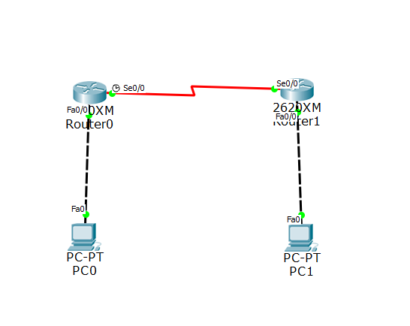

Вырезать строку с вашим вариантом из таблицы вариантов и вставить в отчет.

21 | 185.206.1.0/24 | 185.206.2.0/24 | 185.206.3.0/24

Все этапы конфигурирования сетевых устройств и компьютеров должны быть представлены скриншотами в отчете и прокомментированы
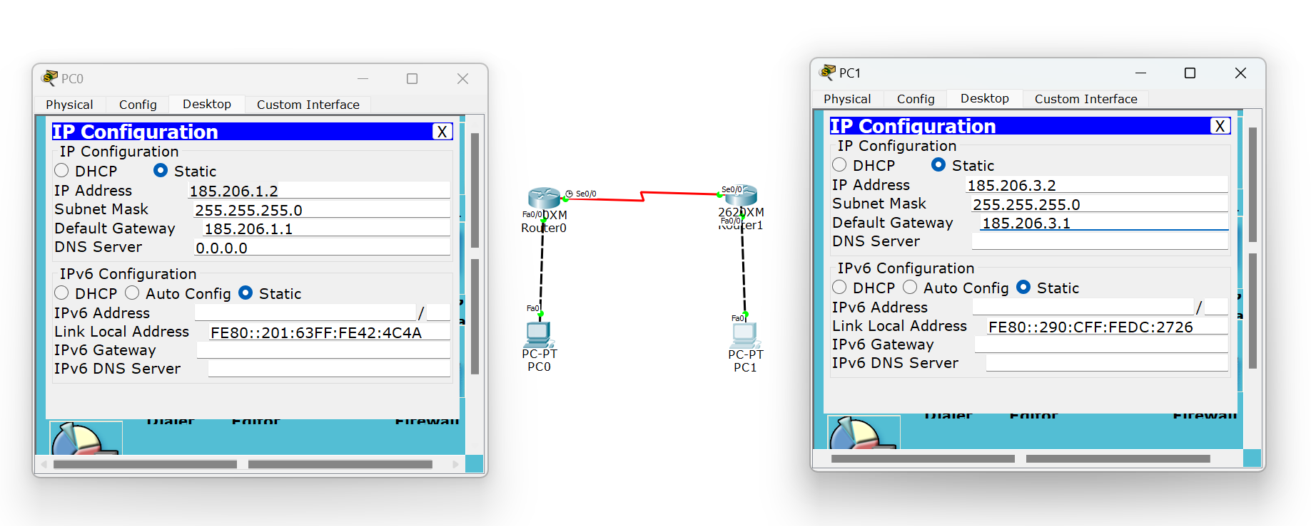
Комментарии:
Настройка статических IP-адресов обеспечивает связь между компьютерами и маршрутизаторами через интерфейсы FastEthernet. IP-адреса выбираются из подсетей, указанных для варианта 21.

Присвоить имена маршрутизаторам и хостам; для студента Иванова Николая Петровича имена задайте по правилу:
для маршрутизатора - R_ИНП_№, для хоста – PC_ИНП_№.
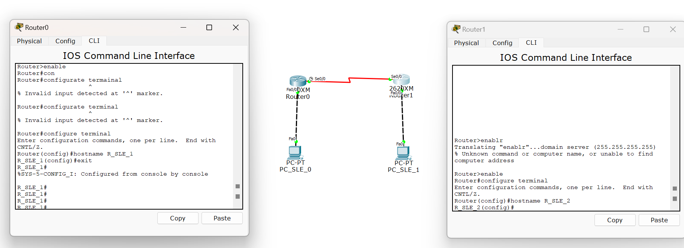

Установить пароли для консоли, привилегированного режима и виртуального терминала. (Для удобства проверки модели (файл .pkt) преподавателем все студенты назначают один и тот же пароль - cisco).
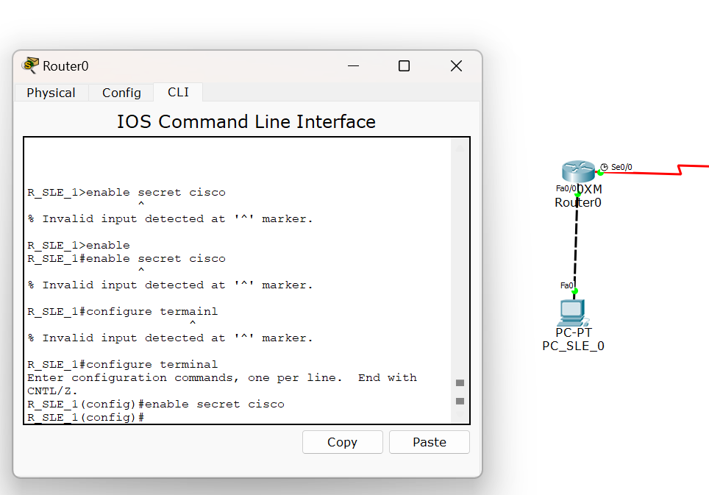

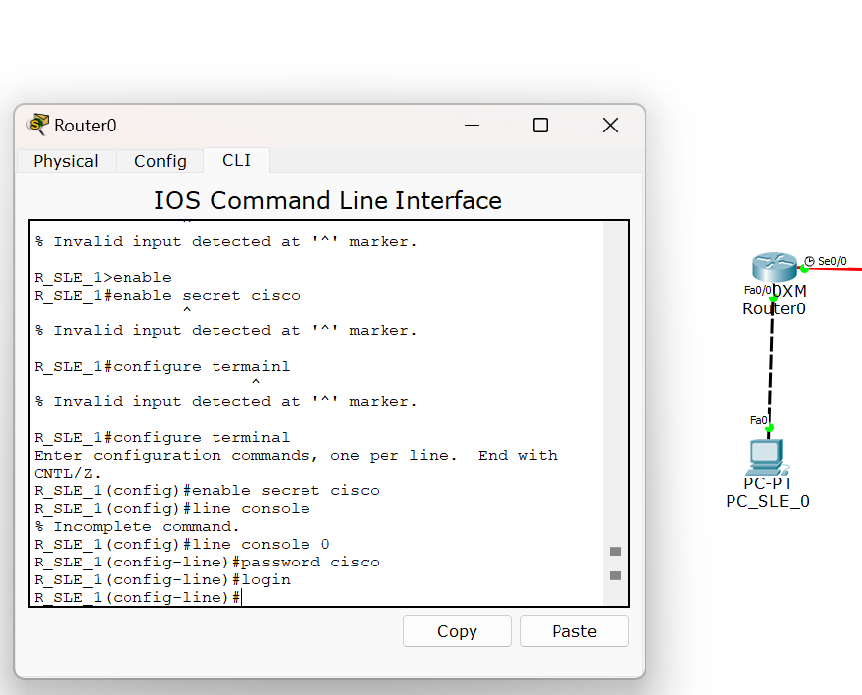
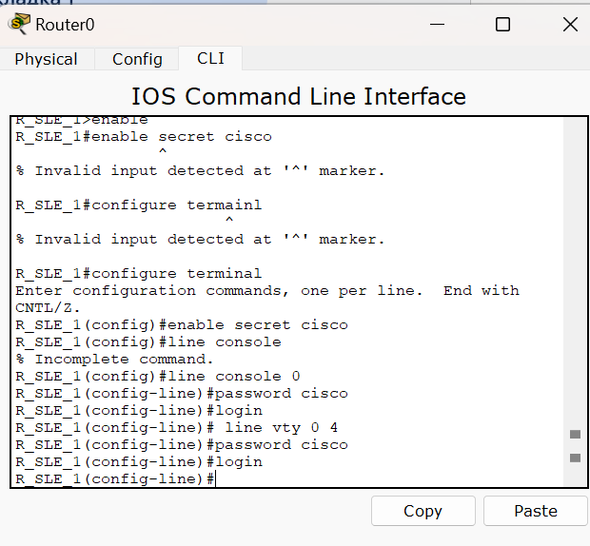
проверяем
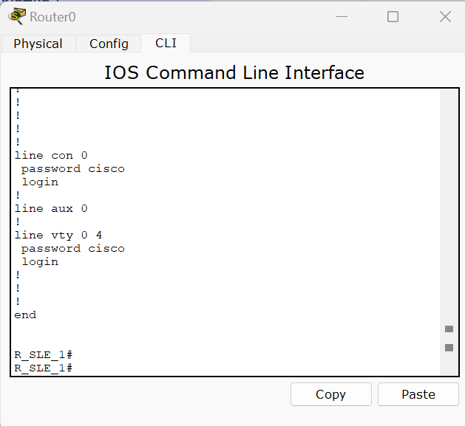
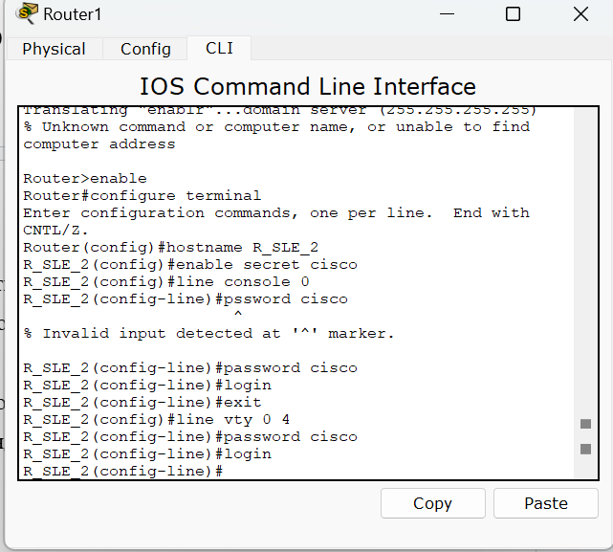

Вывод:
Эти настройки защищают маршрутизатор от несанкционированного доступа. Пароли будут требоваться при подключении через консоль и виртуальный терминал (например, по SSH или Telnet).

Настроить интерфейс Ethernet и последовательный интерфейс.
Для маршрутизатора 1:
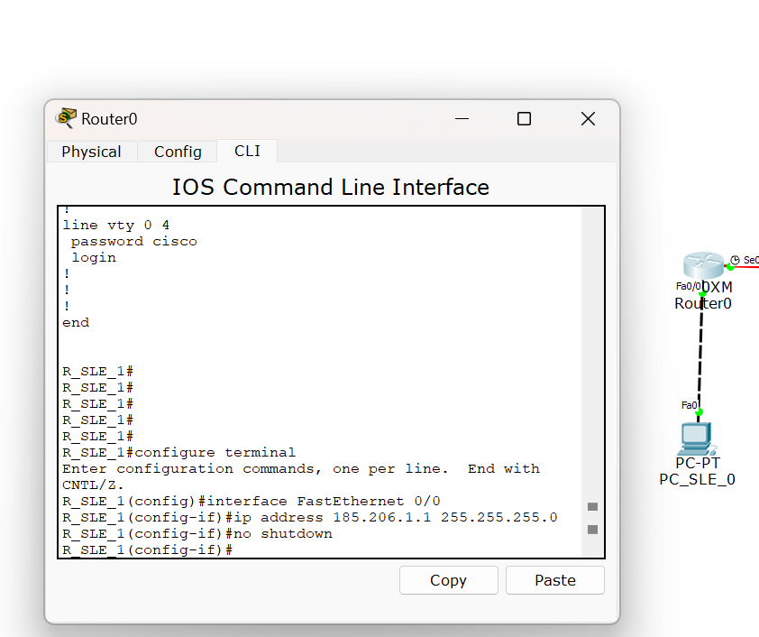
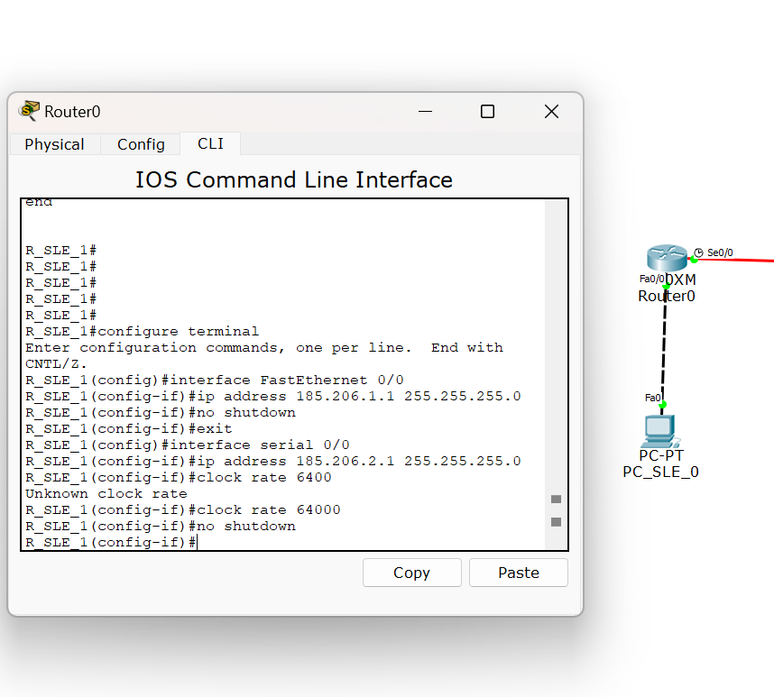
Для маршрутизатора 2:
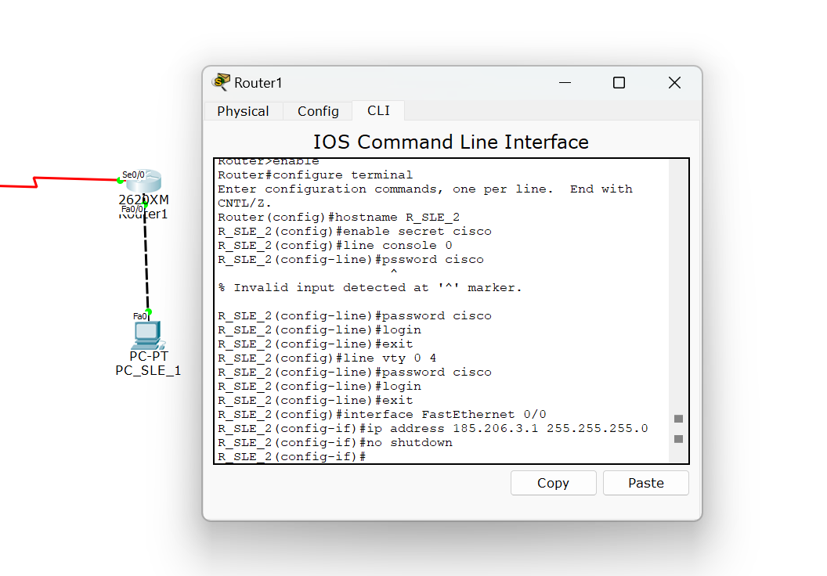
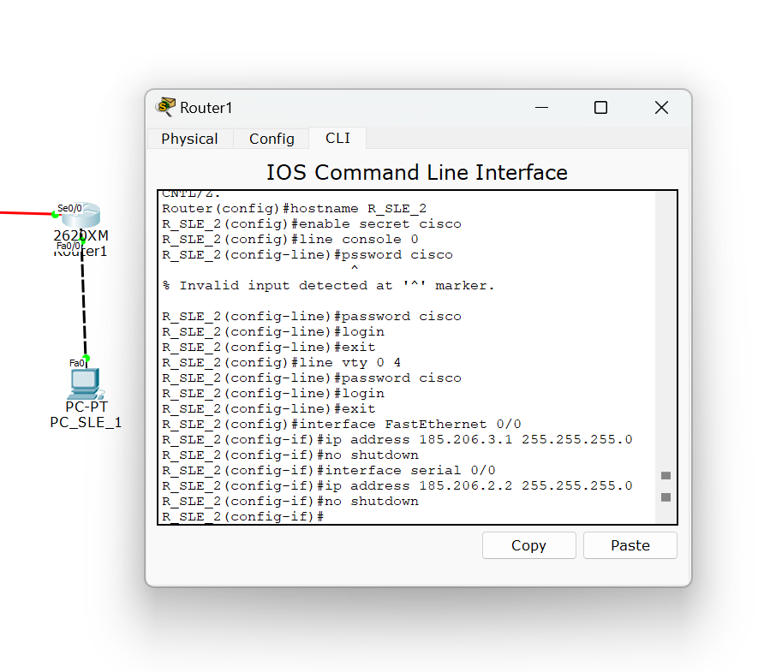
Вывод:
Интерфейсы маршрутизаторов успешно настроены для работы в заданных сетях. Теперь маршрутизаторы могут передавать трафик между сетями через последовательные и Ethernet-интерфейсы.

На схеме модели сети подписать адреса подсетей и адреса интерфейсов сетевых устройств
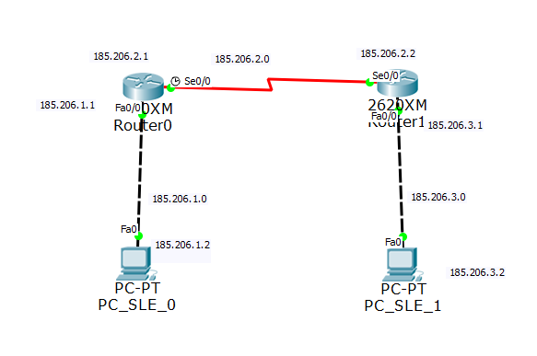

Выполните “пинги” компьютеров. Проанализируйте результат. Ваши выводы.
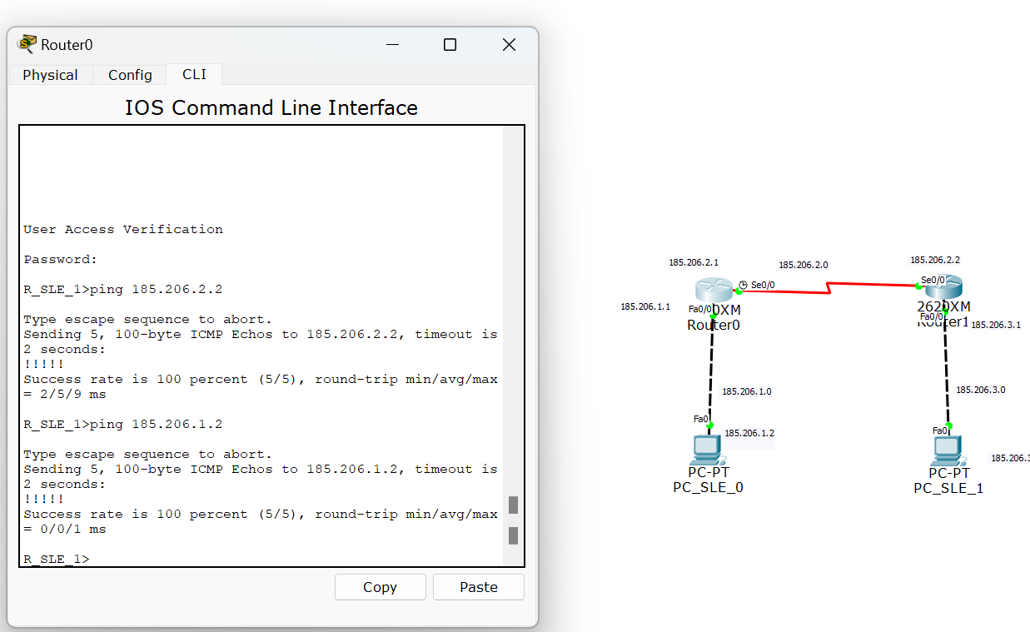
Пинг ПК1 и R2 из R1. Пинги успешны
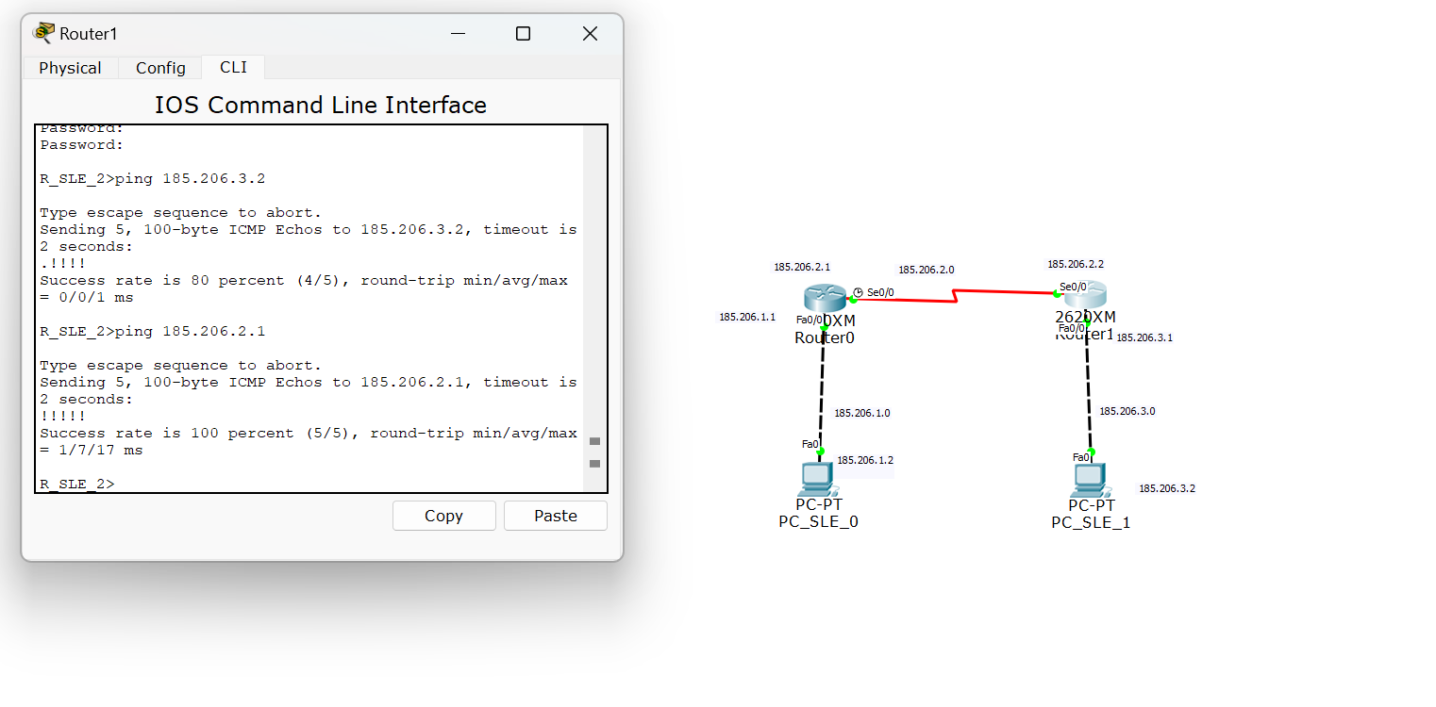
Пинг ПК2 и R1 из R2. Пинги успешны
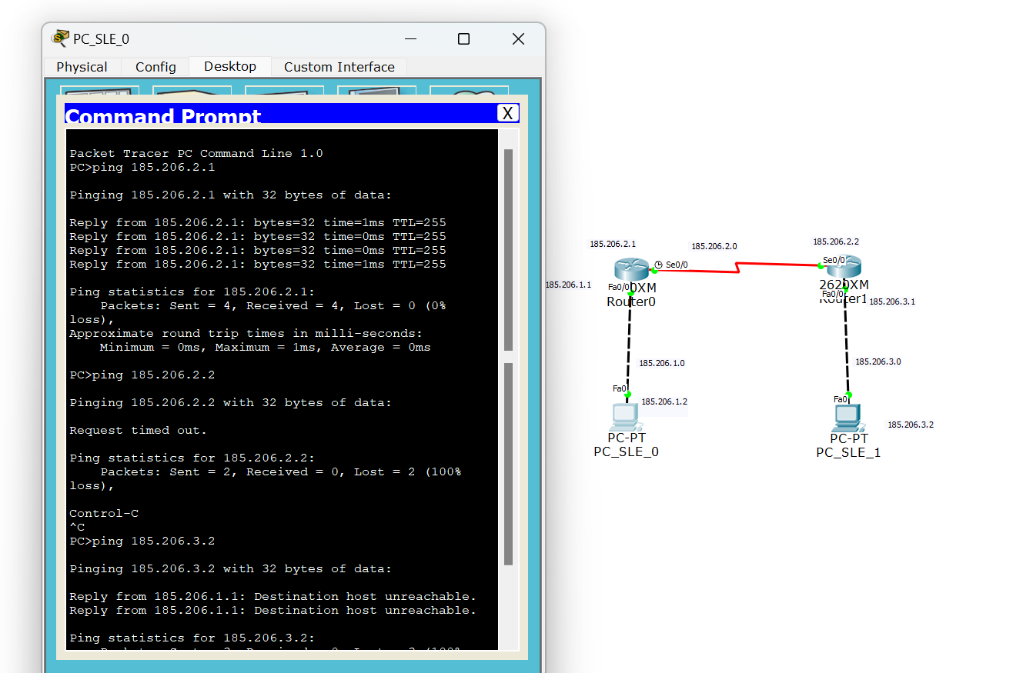
Пинг R1, R2 и ПК2 из ПК1. Пинг к R1 успешен, к ПК2 и R2 нет.
Эхо-запрос от ПК1 к ПК2 был неудачен, поскольку R1 не располагает сведениями о сети Ethernet для R2, а R2 не располагает сведениями о сети Ethernet для R1. Эхо-запросы не могут быть доставлены от ПК1 к ПК2.

Как получить таблицы маршрутизации для вставки в отчет. Какой инструмент для этого вы использовали.
Включите в отчет таблицы маршрутизации всех четырех сетевых устройств.
Что увидели. Ваши выводы
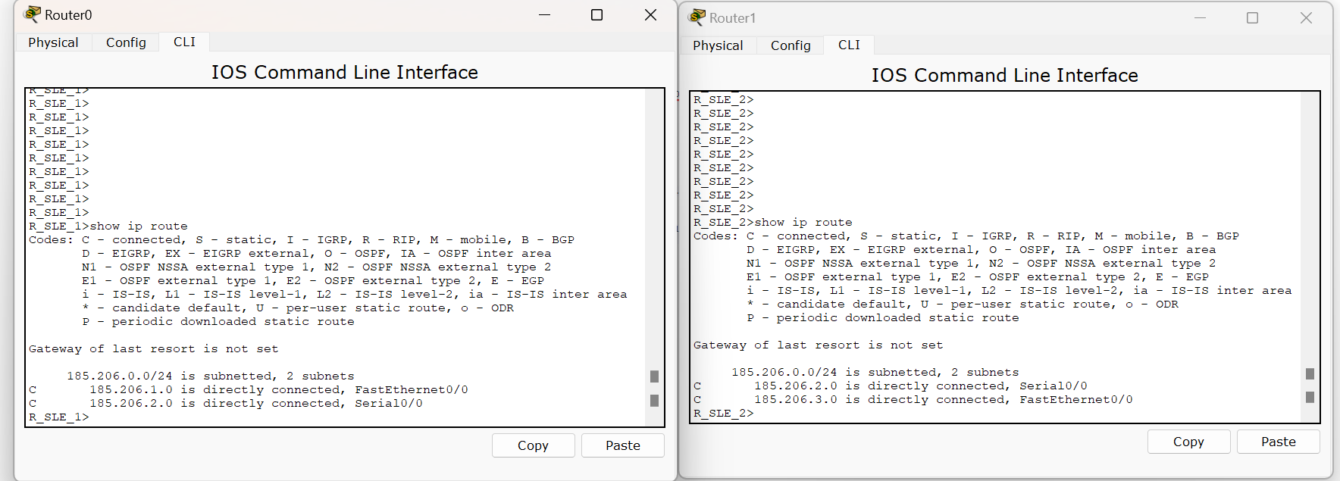
Инструмент:
Команда show ip route используется для просмотра текущих маршрутов на маршрутизаторах. Вывод этой команды включает все статические и динамические маршруты, а также маршруты по умолчанию.
Вывод:
Таблицы маршрутизации показывают текущие маршруты для сетевых устройств, включая локальные сети и маршруты по умолчанию. R1 не располагает сведениями о сети Ethernet для R2, а R2 не располагает сведениями о сети Ethernet для R1.

Сохранить модель №1.
Далее сделать копию файла модели №1 и назовем ее модель №2.
Далее работаем с моделью №2. Не забывайте о правилах именования файлов.

)Настроить статический маршрут и маршрут по умолчанию.
Приведите несколько свойств маршрута по умолчанию.
Что означает термин “статическая маршрутизация”?
Какая еще бывает маршрутизация?
Какой смысл понятия “маршрут по умолчанию” ?
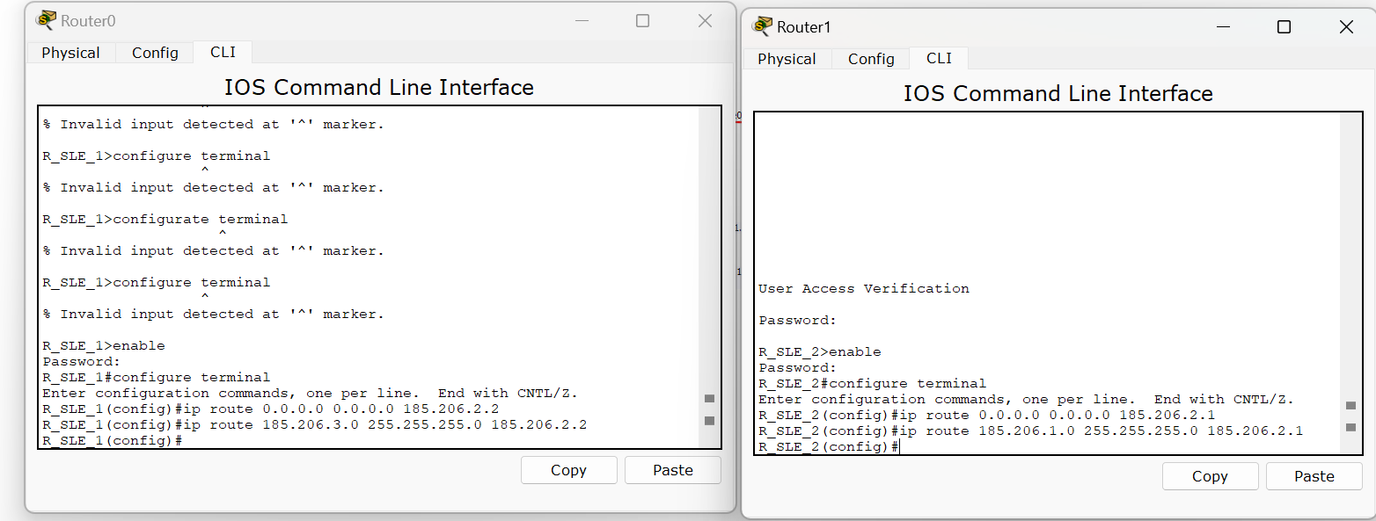
Свойства маршрута по умолчанию:
Маршрут по умолчанию используется, когда таблица маршрутизации не содержит явного маршрута к целевой сети.
Маршрут по умолчанию задается командой ip route 0.0.0.0 0.0.0.0.
Он обычно указывает на шлюз, через который передаются пакеты в случае, если не найден точный маршрут.
Статическая маршрутизация — это процесс, при котором маршруты добавляются вручную в таблицу маршрутизации администратором сети. В отличие от динамической маршрутизации, статическая маршрутизация не изменяется автоматически и требует ручного вмешательства для внесения изменений.
Основные особенности статической маршрутизации:
- Администраторы вручную прописывают маршрут для каждой сети или подсети.
- Обычно используется в небольших сетях, где маршруты редко меняются.
- Простая в настройке, но неэффективна в крупных сетях с изменяющейся топологией.
- Маршрутизатор использует только те маршруты, которые были явно настроены администратором.
Помимо статической, существует динамическая маршрутизация:
Динамическая маршрутизация:
Это метод маршрутизации, при котором маршрутизаторы автоматически обмениваются маршрутной информацией с помощью протоколов динамической маршрутизации, таких как RIP, OSPF, EIGRP, BGP и другие. Маршрутизаторы динамически адаптируются к изменениям в сети, добавляя, удаляя или изменяя маршруты.
Особенности динамической маршрутизации:
- Требует настройки протоколов маршрутизации.
- Автоматически обновляет таблицы маршрутизации при изменениях в сети (например, при сбое маршрутизатора или появлении нового).
- Более гибкая и адаптивная в крупных и сложных сетях.
- Протоколы маршрутизации могут учитывать метрики, такие как задержка, стоимость маршрута, загруженность сети и другие факторы для выбора наилучшего пути.
Маршрут по умолчанию (Default route) — это специальный маршрут, который используется, если в таблице маршрутизации нет конкретного маршрута к сети назначения. Этот маршрут служит "резервным" путем для отправки пакетов, адресованных в неизвестные сети.
Особенности маршрута по умолчанию:
- Указывается с помощью специального IP-адреса 0.0.0.0 и маски 0.0.0.0, что означает "любой адрес".
- Обычно указывает на шлюз, через который маршрутизатор передает пакеты для сетей, которых нет в его таблице маршрутизации.
- Очень полезен для уменьшения размера таблиц маршрутизации, особенно в случае небольших или периферийных сетей, которые подключены к одному основному шлюзу (например, интернет-шлюзу).

Включите в отчет таблицы маршрутизации всех четырех сетевых устройств.
Сравните результаты пунктов заданий 10 и 12.
Ваши выводы.
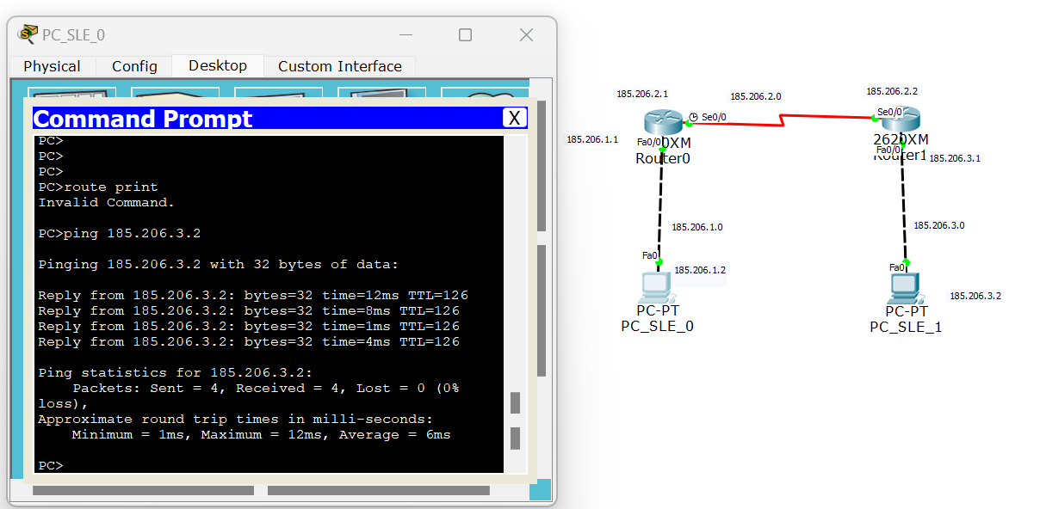
Пинг ПК2 с ПК1. Ве удачно.
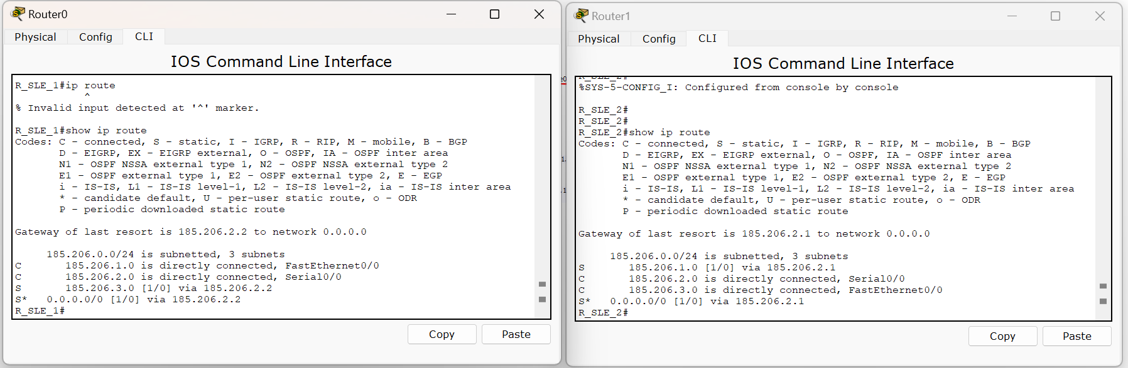
Настроен статический маршрут и маршрут по умолчанию по сравнению с прошлой таблицей.

С какой целью используются таблицы маршрутизации (ТМ).
Для каких компонентов ПО предназначены таблицы маршрутизации
Цель таблиц маршрутизации:
Таблицы маршрутизации служат для определения пути, по которому следует отправлять пакеты в сети назначения. Маршрутизатор использует таблицы для принятия решений о передаче пакетов.
Компоненты ПО, использующие таблицы маршрутизации:
- Маршрутизаторы — принимают решения на основе информации в таблице маршрутизации.
- Конечные узлы — также имеют простые таблицы маршрутизации, чтобы отправлять трафик на маршрутизатор по умолчанию.
- Протоколы маршрутизации — динамические протоколы (RIP, OSPF, EIGRP) используют таблицы маршрутизации для обмена информацией о сети.
Вывод:
Таблицы маршрутизации — это ключевой элемент работы маршрутизаторов, они определяют, куда передавать пакеты. Без корректно настроенной таблицы маршрутизации сеть не сможет функционировать эффективно.

Проверьте подключение между узлами и маршрутизаторами.
Как это сделать.
Сделайте вывод о подключении.
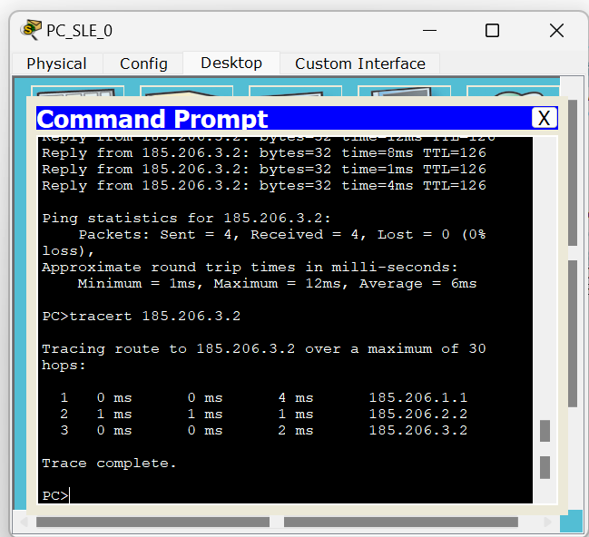

Вывод:
Если пинги проходят, значит, узлы успешно подключены к маршрутизаторам. Это указывает на корректную работу интерфейсов и базовой маршрутизации.

После нескольких удачных “ping-ов” включите в отчет таблицы маршрутизации всех четырех сетевых устройств.
Для пингования разрешается использовать инструмент пакета “CISCO…….”.



Сохранить файл с моделью №2.

